
Эксперимент "Цветные льдинки"
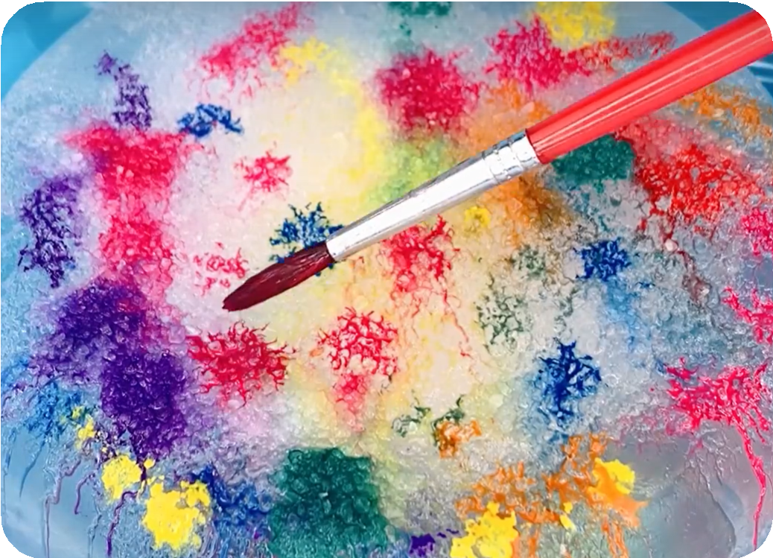
Это простой и яркий опыт, цель которого показать детям, как вода растворяет краску и замерзает на холоде.
Материалы:
- Любые формочки для заморозки льда
- Соль
- Краски
- Кисточка

Возьмите два кубика льда и положите на тарелку. Один посыпьте солью, а другой оставьте как есть
(это будет контрольный экземпляр). Понаблюдайте, что будет происходить с льдинками.
Кусочек льда, посыпанный солью, начнет таять гораздо раньше, чем простой лед. Если к нему присмотреться, то можно увидеть, что соль как бы "проедает" в нем дырочки и “делает” ходы.
На поверхности льда, посыпанного солью, в скором времени появятся причудливые узоры. На них очень интересно рисовать красками.
Когда мы посыпаем лед солью, она растворяется в воде, образовавшейся на его подтаявшей поверхности. В результате мы получаем солевой раствор. А у него точка замерзания ниже, чем у чистой воды - поэтому лед, посыпанный солью, начинает плавиться.

Эксперимент "Ледяные пузыри"
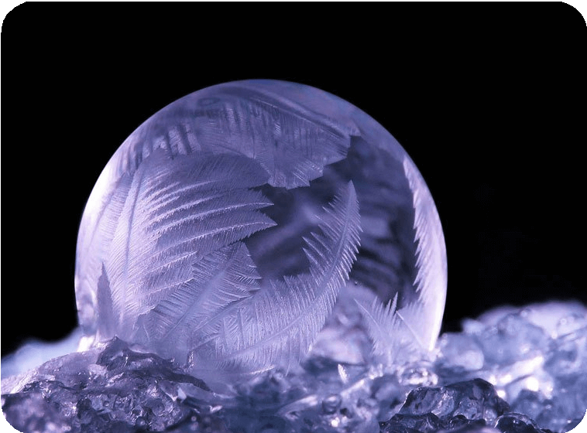
Это простой и яркий опыт, цель которого показать детям, как вода растворяет краску и замерзает на холоде.
Вам понадобится:
- Мыльные пузыри
- Мороз от -10 °C и ниже

Чтобы эксперимент получился, выберите морозный день, когда температура на улице опустится до -10 °C или ниже.
На прогулке предложите ребёнку надуть мыльные пузыри.
Обратите внимание детей, что мелкие кристаллики появляются на поверхности пузыря сразу же, а полностью пузырь замерзает только через несколько секунд.
Если ребёнок старше шести лет, можно объяснить ему, что появление узоров на пузыре называется процессом кристаллизации, если малышу меньше шести лет, достаточно рассказать, что в пузырях есть вода, а вода всегда замерзает на холоде.

Эксперимент "Снежный вулкан".
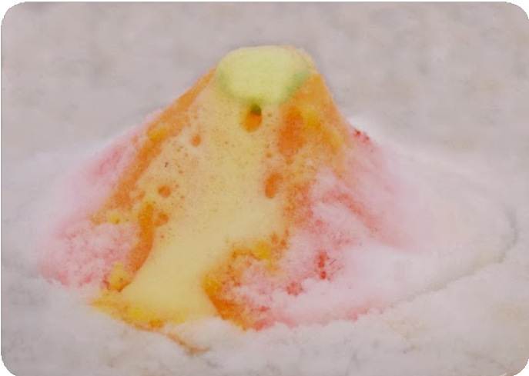
Это простой и эффектный опыт, имитирующий извержение, основанный на реакции соды и лимонной кислоты, которая в зимних условиях проводится в форме снежной горки, создавая яркую пену из жерла, куда заливается смесь воды, красителя и мыла. Это отличный способ развлечь детей на прогулке, используя доступные ингредиенты для создания "лавы".
Вам понадобится:
Для вулкана: снег, пластиковый стаканчик (или баночка).
Для "лавы": пищевая сода (щелочь), лимонная кислота, вода, пищевой краситель или обычная гуашь (красная), жидкое мыло.

Сделайте вулкан: слепите из снега горку. В центр горки установите стаканчик дном вниз, закрепив его снегом, чтобы получился конус.
Подготовьте "магму": В стаканчик насыпьте соду и лимонную кислоту.
Смешайте "лаву": В отдельной бутылке смешайте воду, краситель и жидкое мыло.
"Извержение": быстро вылейте приготовленную жидкость из бутылки в стаканчик на вершине снежного вулкана. Через несколько секунд начнется бурное пенообразование и "извержение".
Как это работает: химическая реакция между кислотой и щелочью (пищевой содой), в результате которой выделяется углекислый газ. Мыло захватывает этот газ, образуя пену, которая имитирует лаву, "извергающуюся" из вулкана.

Эксперимент "Волшебные Льдинки”
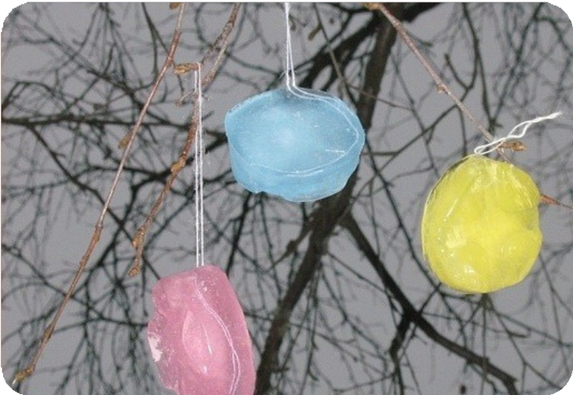
Этот эксперимент очень прост в реализации. В дальнейшем льдинками можно украсить площадку для прогулок.
Материалы:
- Вода
- Гуашь или пищевые красители разных цветов
- Формочки, стаканчики, баночки
- Ложечка для размешивания
- Бечёвка или другая крепкая нить или лента

Подготовка. Налейте воду в несколько стаканчиков. Добавьте в каждый стаканчик по несколько капель гуаши или красителя разного цвета (красный, синий, желтый и т.д.).
Перемешивание - хорошо размешайте воду ложкой, чтобы краска равномерно распределилась. Заморозка - разлейте цветную воду по формочкам и поставьте их в морозильную камеру или вынесите на улицу в морозную погоду, предварительно положите в формочку бечёвку, чтобы в дальнейшем льдинку можно было подвесить.
Наблюдение за льдинками: когда вода замерзнет, достаньте льдинки. Дайте детям потрогать их, чтобы почувствовать холод и твердость.

Эксперимент «Как быстро растопить лёд»
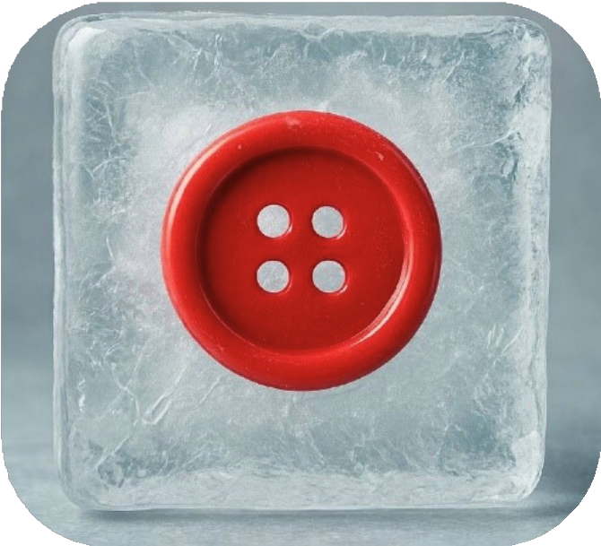
Благодаря этому эксперименту, вы сможет показать детям, от чего зависит скорость таяния льда.
Материалы:
- Льдинки с «пуговицами» или любой другой мелкий предмет внутри
- Тарелочки
- Тёплая вода
- Холодная вода
- Соль
Поместите несколько пуговиц в разные ёмкости с водой и заморозьте. Покажите детям лёд с пуговицами и озвучьте проблему, что вам или другому герою необходимо их срочно достать.
Разделить детей на группы, дав каждой по льдинке.
Предложить разные способы: тёплая вода, холодная вода, соль, просто оставить лёд таять. Дети проводят свои опыты: поливают, посыпают, наблюдают.
Сравните, у кого лёд растаял быстрее.
Сделайте общий вывод, какой способ работает лучше всего.

Эксперимент "Волшебные червячки"
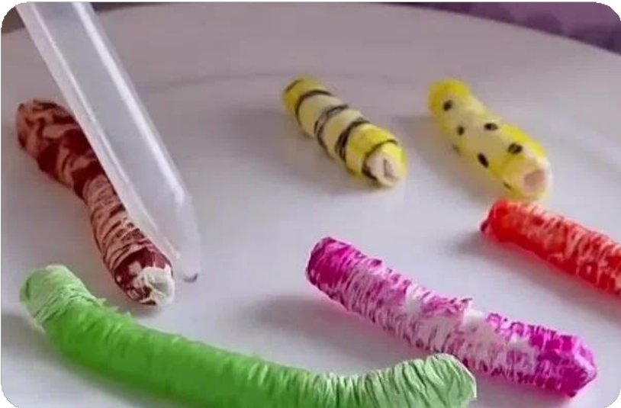
Простой и увлекательный научный фокус для детей, при котором нарисованные на салфетке червячки «оживают» и начинают шевелиться при попадании воды.
Материалы:

  - Бумажнык салфетки
  - Клей
  - Вода
- Карандаши
- Фломастеры
- Тарелка
- Пипетка или ложка для воды

Нарисуйте фломастерами на бумажной салфетке разноцветные спирали, линии или пунктирные узоры
(это будут червячки).
С помощью карандаша или палочки скрутите салфетку в плотную трубочку, а затем сожмите ее с двух сторон к центру, чтобы она стала похожа на гармошку.
Снимите червячка с карандаша и положите на тарелку. С помощью пипетки или кисточки аккуратно капайте воду на бумагу.
При намокании салфетка расправляется, червячки увеличиваются в размере и начинают «ползать».
Этот эксперимент демонстрирует действие капиллярных сил, когда вода быстро впитывается в пористую структуру бумаги, заставляя волокна расправляться.

Эксперимент «Волшебная капля йода»
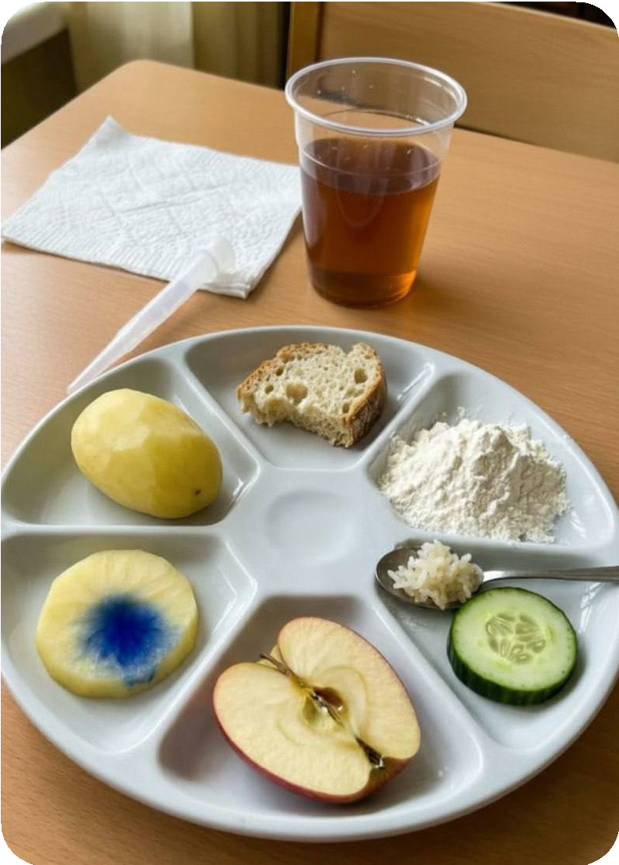
Эксперимент помогает узнать, в каких продуктах есть крахмал и почему питание бывает разным по составу.
Опыт показывает наличие крахмала через изменение цвета.
Материалы:
- Йод
- Вода
- Пипетка или ватная палочка
- Белая тарелка/салфетка
- Продукты для проверки: картофель, хлеб, мука, рис, яблоко и т.п.

Необходимо разбавить йод небольшим количеством воды, затем нанести одну каплю полученного раствора на кусочек выбранного продукта и предложить детям внимательно понаблюдать за изменением цвета. Если появляется синий или фиолетовый оттенок — значит в продукте есть крахмал, если цвет остаётся коричнево-жёлтым — крахмала нет. После проверки нескольких продуктов следует сравнить результаты и сделать общий вывод.

Эксперимент «Шарик-ракета»
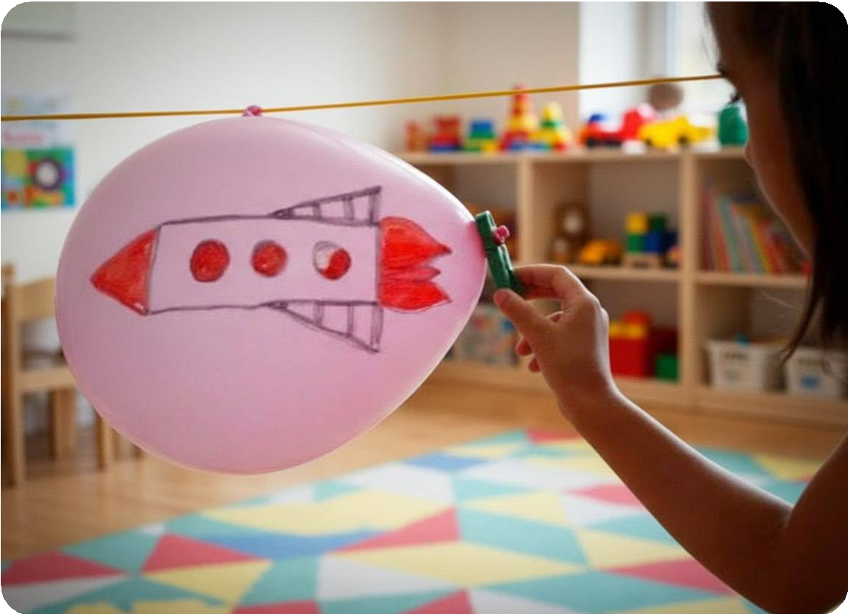
Эксперимент помогает понять, что воздух может двигать предметы и создавать силу толчка. Ребёнок видит связь действия и результата: воздух выходит — шарик летит.
Материалы

  - Воздушный шарик
  - Нитка 3–4 м
  - Соломинка для коктейля
  - Скотч
  - Два стула

Необходимо продеть нитку через соломинку и натянуть её горизонтально между двумя опорами. Затем надуть шарик, не завязывая его, прикрепить скотчем к соломинке и отпустить. Дети наблюдают, как шарик быстро движется по нитке вперёд, потому что воздух выходит назад. После наблюдения сравниваются попытки и делается вывод, что выходящий воздух толкает шарик в противоположную сторону.

Эксперимент «Лавовая лампа»
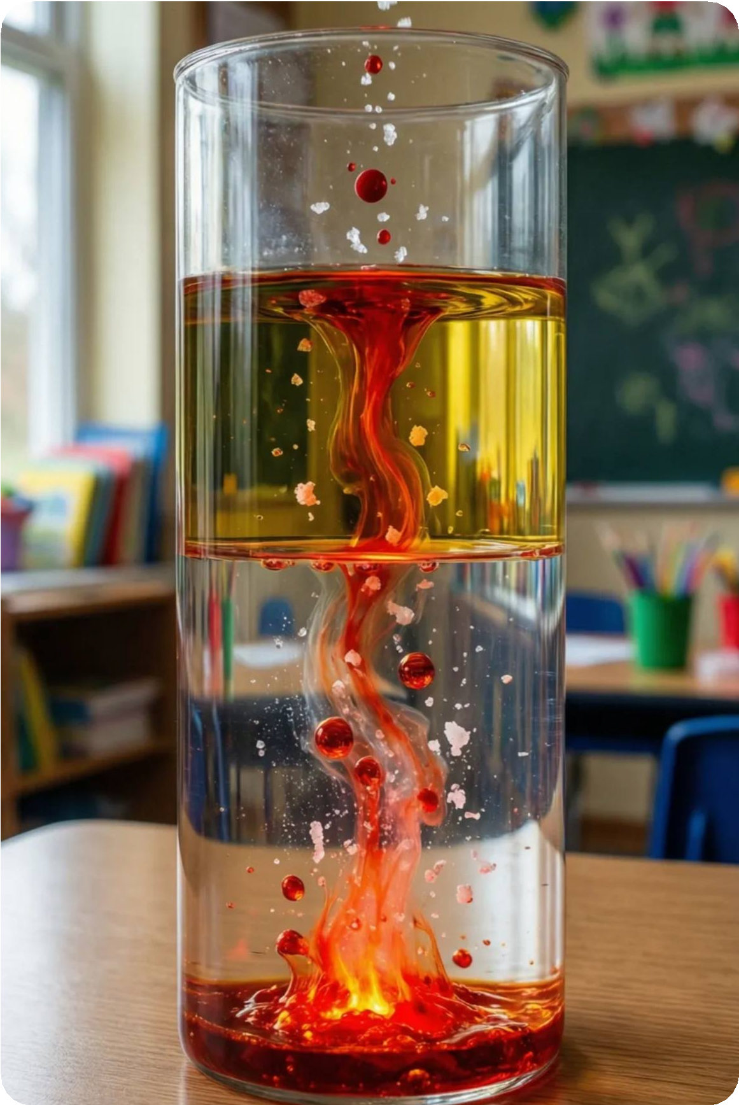
Эксперимент показывает, как жидкости разной плотности взаимодействуют. Дети видят «лавовые» потоки, учатся замечать причины и следствия, развивают внимание и наблюдательность. Подходит для знакомства с водой, маслами и понятиями плотности.
Материалы:
- Высокий прозрачный стакан
- Вода
- Растительное масло
- Соль
- Пищевой краситель

Необходимо налить воду на две трети стакана, аккуратно добавить масло, чтобы оно осталось сверху, и капнуть краситель. Затем медленно всыпать соль и наблюдать, как масло опускается и поднимается, создавая «лавовые» потоки. Дети замечают движение и делают вывод, что соль тяжелее масла, но растворяясь, масло всплывает.

Эксперимент «Магнитная проверка»

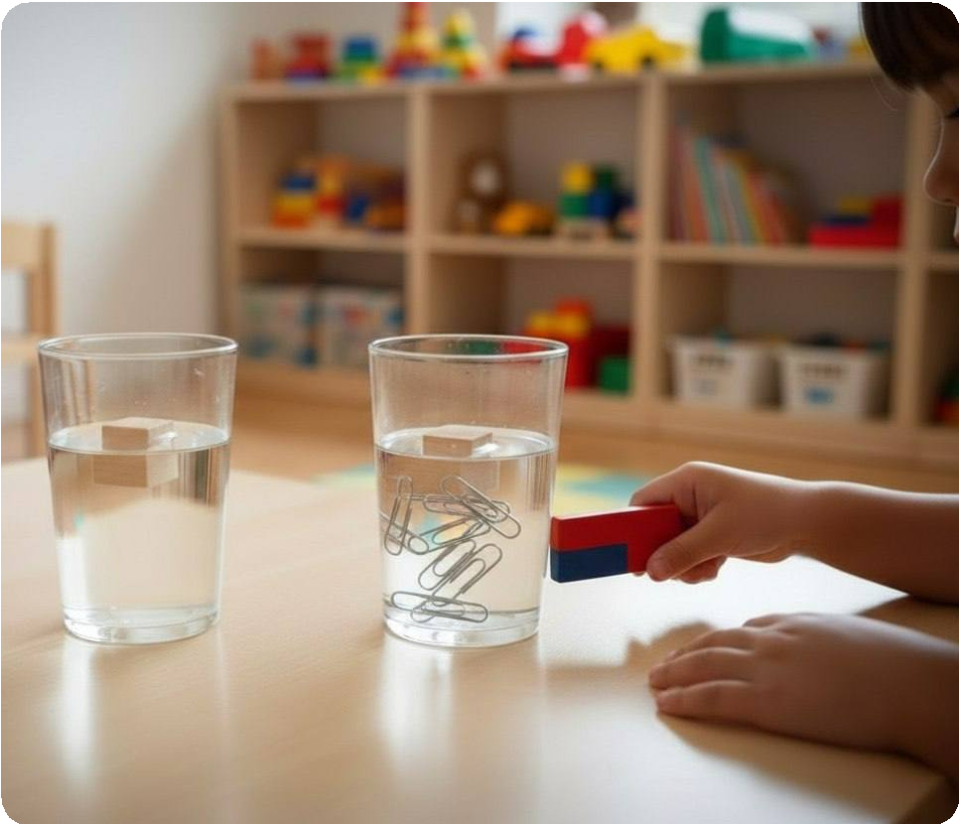
Эксперимент показывает, какие предметы притягиваются магнитом, а какие нет. Дети наблюдают действие магнитного поля, видят, что металлические предметы реагируют на магнит, а немагнитные — нет.

Материалы
  - Два прозрачных стакана или мелкие контейнеры с водой
  - Деревянный кубик
  - Несколько металлических скрепок или маленьких гвоздиков
  - магнит (сильный — лучше результат; слабый, например от доски — тоже подходит, но для наглядности нужно положить больше скрепок или гвоздик)

Необходимо положить в один стакан только деревянный кубик, а в другой — кубик вместе с несколькими скрепками или гвоздиками. Затем поднести магнит к каждому стакану и наблюдать реакцию. Дерево не притягивается, а металлические предметы движутся к магниту, показывая, какие материалы магнитятся и как действует магнитное поле.

Эксперимент «Бумажный кораблик»

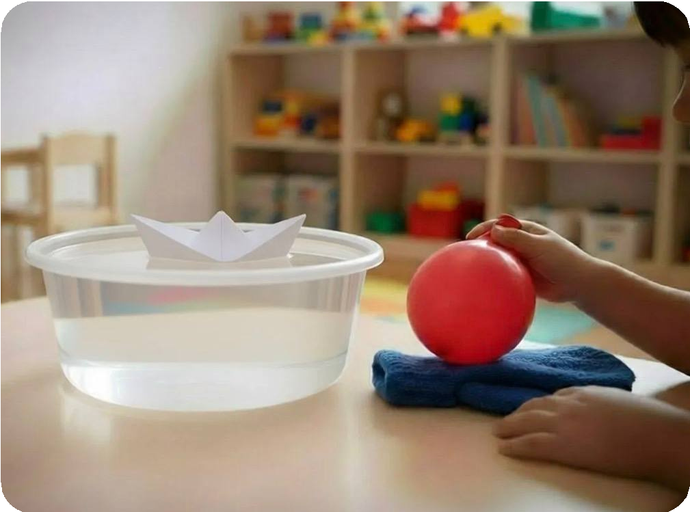
Эксперимент демонстрирует действие статического электричества на лёгкие предметы. Дети видят, как бумажный кораблик «движется сам» под воздействием заряженного шара,
Материалы
- Тазик с водой
- Бумажный кораблик
- Воздушный шарик
- Шерстяная варежка

Необходимо опустить бумажный кораблик в тазик с водой. Затем надувной шарик потереть о шерстяную варежку, чтобы зарядить его статическим электричеством, и поднести к кораблику той стороной, которой натирали. Кораблик начнёт двигаться к шару, показывая действие статического электричества и принцип притяжения лёгких предметов.

